Registrere prosjekt i NVA

Du må
- Være innlogget
- Ha en registrert ansettelse ved en kundeinstitusjon i NVA for å få tilgang til å registrere (ta kontakt med kurator om du mangler registreringsknappen).

Innhold

Åpne registreringsskjemaet 2
1) Når du registrerer resultat 2
2) Via «Min side» > Prosjektregistreringer 2
Registrere informasjon om prosjektet 3

Bildevisning
Det er to innganger til prosjektregistrering i NVA:
- Når du registrerer et resultat. Da blir det automatisk opprettet en kobling mellom resultatet du holder på å registrere og prosjektet du oppretter.
- Under «Min side» og «Prosjektregistreringer» (i venstremenyen). Du må registrere selve prosjektet før du kan legge til resultater.

For å komme til registreringsskjemaet

Når du registrerer et resultat
Trykk på knappen «Nytt resultat» i toppmenylinjen:
I den første registreringssiden, «Beskrivelse», kan du koble resultatet du holder på å registrere til et prosjekt som allerede er registrert i NVA. Søk opp prosjektet i søkefeltt kalt «Prosjekttilknytning».
Dersom prosjektet ikke er registrert fra før, kan du registrere det samtidig som du registrerer resultatet. Trykk på knappen «+Nytt prosjekt», til høyre for søkefeltet der du søker opp eksisterende prosjekt, for å åpne registreringsskjema for prosjekt.
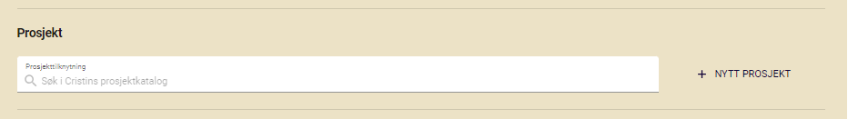

Via «Min side» > Prosjektregistreringer
Trykk på knappen «Min side», i høyre hjørne av toppmenylinjen.
I venstremenyen, trykk på «Prosjektregistreringer» og så knappen «+ Nytt prosjekt» for å åpne registreringsskjema for prosjekt.
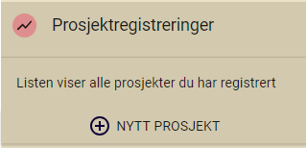

Registrere informasjon om prosjektet
I skjemaet som åpnes, kan du velge mellom å søke opp et prosjekt som er registrert hos Forskningsrådet eller å åpne et tomt registreringsskjema.
Er prosjektet finansiert av Forskningsrådet, kan NVA hente noe av informasjonen om prosjektet fra deres prosjektbank og automatisk legge den inn i NVA. Søk på enten prosjektnavnet, eller navn på prosjektlederen, slik det er registrert i prosjektbanken i søkefeltet for å hente informasjon.
Husk å kvalitetssikre det som blir automatisk registrert og legg til annen, relevant informasjon om prosjektet.

For å åpne et tomt registreringsskjema, trykk på knappen «Tom registrering», under søkefeltet, og så på «Start»-knappen nederst i høyre hjørne.
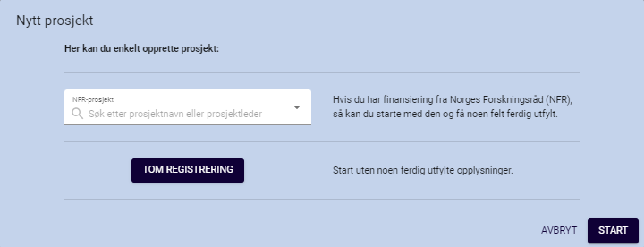
Du kommer nå til selve registreringsskjemaet. Obligatorisk informasjon er markert med rød stjerne * (asterisk).
Fyll inn tittel, koordinerende institusjon, start- og sluttdato, legg til prosjektleder og prosjektdeltakere, og informasjon om finansiering (hvis relevant).
Den første personen du legger til prosjektet får automatisk rollen prosjektleder og personene du legger til etterpå blir prosjektdeltakere.
OBS: Prosjektleder og -deltakere må være registrerte brukere i NVA. Administrator ved institusjonen kan opprette brukere manuelt, dersom prosjektdeltaker selv ikke har mulighet til å logge seg inn og opprette brukerprofil.
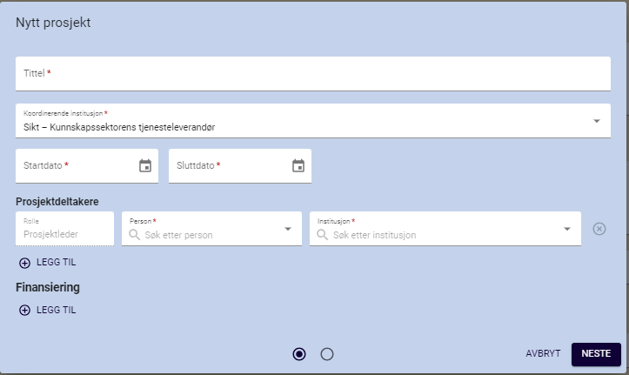
Hvis du ønsker, kan du legge til mer beskrivende informasjon om prosjektet, som prosjektkategori, nøkkelord, vitenskapelig sammendrag (norsk og engelsk), og populærvitenskapelig sammendrag (norsk og engelsk).
Du kan også koble prosjektet til andre prosjekter i NVA. Søk opp de andre prosjektene i det nederste søkefeltet for å koble dem sammen.
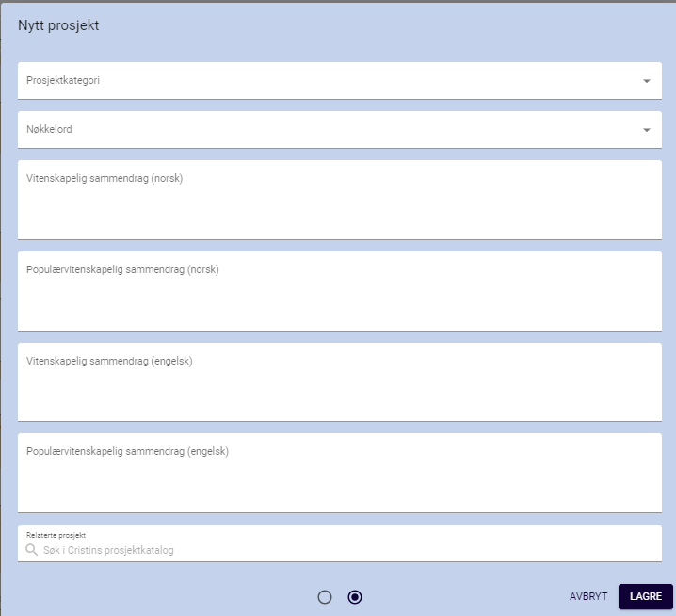
Trykk på «Lagre»-knappen nederst i høyre hjørne for å opprette prosjektet.

Koble resultat til prosjekt
Du kan koble resultater til prosjektet for å vise frem forskningen din bedre.
Gå til resultatet du ønsker å legge til og trykk på redigeringsblyanten. Søk opp og velg prosjektet i søkefeltet på første registreringsside, kalt «Beskrivelse», for å koble dem sammen. Gjør dette for alle resultater du ønsker å koble til prosjektet.

